Przysposobienie do Pracy

03.11.2020r. - wtorek, 04.11.2020r. - środa

Temat: Wyposażenie kuchni – umeblowanie i urządzenia kuchenne.

Dzień dobry!

Podany temat obowiązuje cały tydzień na wszystkich 3 lekcjach. Jest trochę pracy więc… do dzieła moi drodzy.

Dzisiaj na zajęciach będziemy nadal rozwijać Waszą zaradność, doskonalenie kompetencji społecznych oraz rozwijanie umiejętności informatycznych.

Na początek proszę przeczytać poniższy artykuł i podejść do niego z nutką fantazji,
bo po jego lekturze będziecie mieli za zadanie opisać swoją kuchnię marzeń. Zobaczcie jak na przełomie lat zmieniały się nasze kuchnie:
„Czy wyposażenie kuchni może być swoistym znakiem czasów? Odzwierciedleniem panujących trendów, nastrojów i podejścia do gotowania? Myślę, że zdecydowanie tak i widać to szczególnie patrząc na to, czym kuchnia staje się współcześnie. Nie bez powodu przecież nazywa się ją „sercem domu”. To w kuchni przecież zazwyczaj odbywają się najfajniejsze rozmowy, nocne gotowanie przed Świętami, pichcenie w pośpiechu obiadu dla wygłodniałej po całym dniu rodziny i z drżącymi rękami – dekorowanie okazjonalnego tortu dla bliskiej osoby. To wszystko zamyka się w tym szczególnym pomieszczeniu w domu, a wiele o jego mieszkańcach dowiedzieć się można już z samej zawartości kuchennych szafek.
Podkusiło Was kiedyś żeby gotować w cudzej kuchni? Nie mam na myśli kuchni mamy, babci czy w ogóle takiej, którą znacie na wylot, ale gdzieś dajmy na to – u dalszej znajomej? No przecież to jest zupełnie druzgocące nerwy przeżycie! Nie mając rozeznania w podstawowym rozmieszczeniu sprzętów, sile grzania konkretnego piekarnika czy wyczucia patelni nawet względnie doświadczony człowiek staje się nagle zagubiony jak dziecko stawiające pierwsze, nieśmiałe kroki w swoich kuchennych poczynaniach. Odtwarzając stare receptury kulinarne często wyobrażałam sobie, jak wyglądać musiała też i sama kuchnia sprzed stu z górką lat, jakie kuchenne sprzęty były w codziennym użyciu bo same już czasem instrukcje wykonania dań potrafią przecież zaintrygować!
W dzisiejszym wpisie, dla odmiany od zapomnianych dań postanowiłam zatem zabrać Was w małą podróż w czasie by podejrzeć kilka zapomnianych elementów wyposażenia samej kuchni. Czy zniknęły z nich dzisiaj słusznie, czy jednak zasługują na uwagę? Co mówiły o paniach domu sprzed lat?
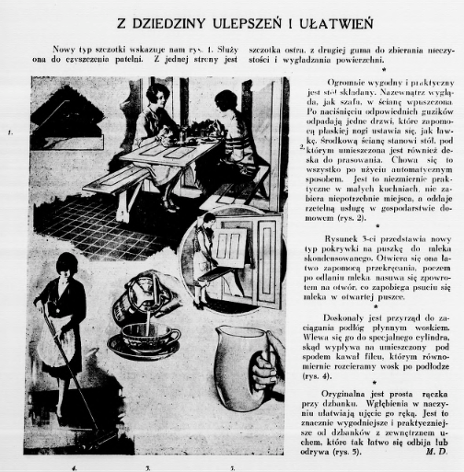

Kuchenny minimalizm czy kontrolowany chaos
Sterylnie białe, ewentualnie chromowane puste blaty na wysoki połysk to koncepcja kuchni, którą znaleźć możemy w niemal każdym współczesnym katalogu salonów meblowych i moja osobista wizja kuchni z koszmaru. Słowo daję, że w takiej przestrzeni pewnikiem prędzej nabawiłabym się rozstroju nerwowego niż upiekła puszysty, drożdżowy placek z owocami i kruszonką, czy przygotowała zupę koperkową. No nijak to do siebie nie pasuje. I choć żelazną zasadą jest, że w kuchni musi panować porządek i czystość, tak samo też w kuchni, prawdziwej kuchni – nie da się funkcjonować inaczej niż poruszając się w obszarze kontrolowanego, cudownie domowego, ale jednak – chaosu. Warzywa, zioła, kuchenne przybory, formy – to wszystko musi przecież znaleźć gdzieś swoje, nam samym najlepiej znane miejsce. Nie inaczej było też i kiedyś. Tym bardziej, że przecież w wielu domach przed wojną kuchnia pełniła funkcję dodatkowego pokoju, w którym nie tylko przygotowywano posiłki, odrabiano lekcje czy wykonywano prace domowe ale także – w nocy rozkładano dodatkowe łóżko. Naturalnie w zamożniejszych domach sytuacja wyglądała zgoła inaczej i podobnie jak w starych majątkach – kuchnia znajdowała się w zupełnie oddzielnej części domu czy skrzydle. Tam, gdzie była jeszcze pomoc domowa czy służba – często z zupełnie oddzielnym wejściem. Tym, co jednak zawsze widzę w wyobraźni – czy to w kuchni mniej czy bardziej zamożnej rodziny, to miły, codzienny gwar kobiecej krzątaniny. Zwłaszcza, że w odróżnieniu od dzisiejszych standardów – posiłki były przecież o wiele bardziej urozmaicone, ale też – czasochłonne. Brak powszechnie dla nas dzisiaj dostępnych udogodnień w postaci blenderów, kuchenek mikrofalowych czy nawet lodówek wymuszał korzystanie w kuchni z całej gamy przyrządów pozwalających na przygotowywanie wciąż jeszcze przecież w tamtym czasie – kilkudaniowych posiłków.
Choć część pań domu korzystała jeszcze z pomocy kuchennych, coraz więcej kobiet musiało same podjąć się pracy zarobkowej jednocześnie nie zmieniając drastycznie standardów żywieniowych rodziny. Kluczem do tego, wedle wszystkich felietonów tematycznych i podręczników tamtego okresu było naturalnie – zakasanie rękawów i dobra organizacja zadań w czasie. Zmiany jednak, które zaszły w tej domowej codzienności i zwiększone tempo życia nie pozostały bez wpływu na samą kuchnię. Tradycyjne, XIX-wieczne receptury na wiele potraw uległy uproszczeniu, niektóre co bardziej wymyślne czy drogie składniki gospodarne panie domu zastępowały dostępniejszymi odpowiednikami. Z coraz większą ciekawością zerkano też na technologiczne nowinki i gadżety, które pozwolić miały wyrwać choć trochę czasu z zabieganego harmonogramu dnia polskiej kobiety.

Chłodzenie i grzanie
Największą rewolucją jeśli chodzi o gotowanie i wyposażenie kuchni wywołało wprowadzenie na rynek dwóch, tak przecież oczywistych dla nas dzisiaj urządzeń – lodowni i kuchenki gazowej, choć zwłaszcza tej pierwszej nie można z pewnością nazwać czymś powszechnym w tamtym okresie, a raczej dobrem luksusowym. Choć na rynku dostępne były te przypominające dzisiejsze, elektryczne lodówki, takie modele w niebotycznych cenach w Europie miały rozpowszechnić się dopiero po wojnie. Ich odpowiednikiem były wykładane podwójną, izolującą warstwą szafki, które wypełniało się lodem pozyskiwanym wówczas z miejskich lub prywatnych lodowni, naturalnie – po zakupieniu stosownego miesięcznego abonamentu. Dla odpływu wody, taka szafeczka miała specjalny kranik, co widać na zdjęciu poniżej. Jak nietrudno sobie wyobrazić, ten wynalazek był dla domowej kuchni zupełnie rewolucyjny – pozwalał na dużo dłuższe przechowywanie żywności w domu, ale również dawał możliwość uraczenia się latem zimnym napojem czy schłodzonym deserem co do tej pory było luksusem dostępnym głównie w położonych poza miastem majątkach, wyposażonych we własne lodownie.
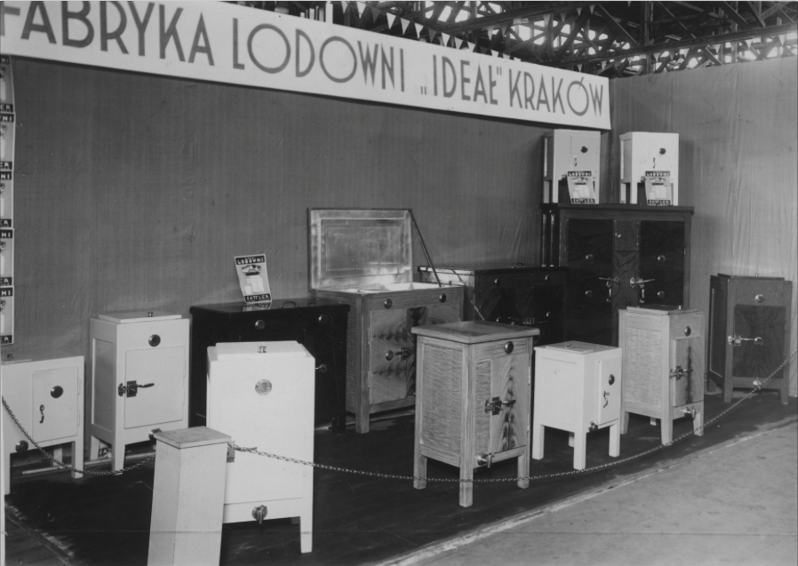
Stoisko fabryki lodowni „Ideał” na targach w Katowicach
Drugą, chyba nawet bardziej rewolucyjną nowinką było wprowadzenie kuchni gazowych. W ślad za stopniowym wprowadzaniem w XIX wieku oświetlenia gazowego na ulicach, to samo „paliwo” zaczęto coraz powszechniej stosować i w domowych kuchniach. Ich wprowadzenie nie obyło się jednak bez znacznych trudności – nikt za bardzo nie wiedział jak na nich gotować, a na porządku dziennym były wywoływane nieumyślnie przy och użyciu – pożary. W prasie z tamtego okresu znaleźć można wiele ogłoszeń dotyczących organizowanych przez miasta kursów rzeczonego „gotowania na gazie”.
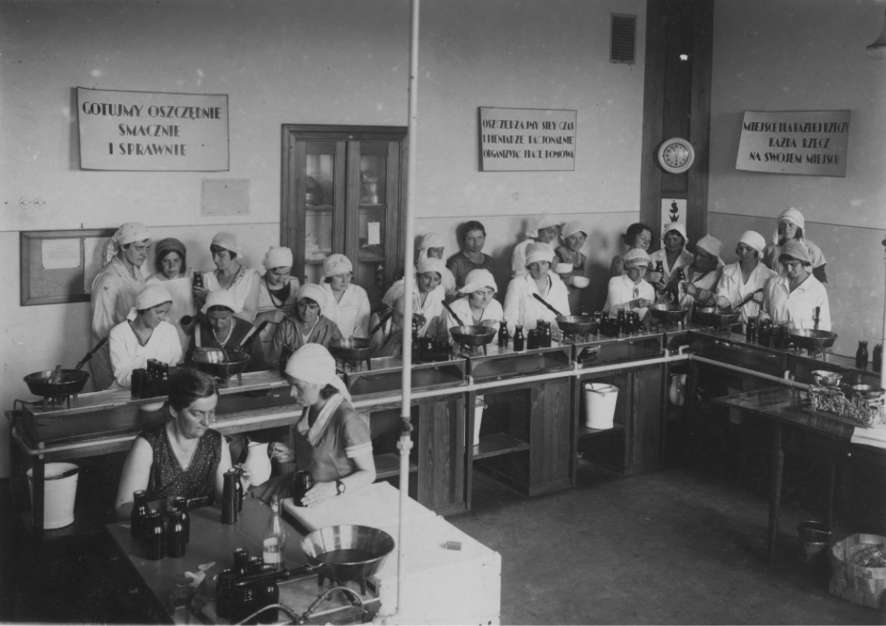
Kurs gospodarstwa domowego w Warszawie

Zapomniane sprzęty, zapomniane smaki
Ze względu na to, jak zróżnicowane były posiłki w początkach XX wieku, do ich przygotowania potrzebna była naturalnie cała gama kuchennych narzędzi i akcesoriów. Pamiętajmy, że na rynku nie były dostępne jak dziś – gotowe półprodukty, a żywność wykorzystywano sezonowo. Do prowadzenia domu niezbędne zatem było nie tylko codzienne gotowanie, sprawunki, ale także – przygotowywanie stosownych zapasów.
„W codziennym naszem życiu oprócz kanalizacji, wodociągów i gazu, ogromną rolę gra elektryczność, z której korzystamy często na wsi i w miasteczkach. (…) Mamy do tego wspaniałe, wchłaniające odkurzacze elektryczne, które czyszczą meble, dywany, odkurzają ściany, firanki i sztukaterje lub starannie zamiatają. Dalej idą mądre froterki elektryczne, które nadają śliczny połysk naszym posadzkom. Pracuje się niemi przemile, lekko i czysto. (…) Mamy dalej precyzyjne imbryki i garnki elektryczne, żelazka do prasowania, przyrządy do grzania karbówek, pralnie, suszarnie i magle, maszyny do szycia, kompresy i cuda – chłodnie, wytwarzające własny lód i zapobiegające psuciu się produktów spożywczych i więdnieniu kwiatów. Jest co podziwiać, czego pożądać i czem się wyręczać! (…)
Ale myliłby się ten, ktoby sądził, że technika udoskonala tylko te wynalazki, które służą wybrańcom losu, mającym gaz lub elektryczność. Istnieje cały szereg przyrządów ulepszonych, nie wymagających gazu, ni prądu. Różne mechaniczne pralnie, wyżymaczki, szczotki o wielorakich kształtach, garnki, nie wymagające „pucowania” ani bielenia (jak dawna miedź), maszynki do mielenia mięsa i krajania. Dalej przyrządy do zwijania mięsa, kapusty, rolady. Noże nierdzewiejące, które po założeniu odpowiednich przyborów, szatkują, obierają, lub zwykły burak zmieniają w piękną różę. Oprócz tego – higjeniczne filtry do wody, które mają wartość nawet tam, gdzie są wodociągi, albowiem zmiękczają wodę i zapobiegają tworzeniu się osadu na naczyniach. (…)
Każda oszczędna pani domu, rozumiejąca wartość czasu i sił, w interesie własnym powinna znać te ulepszenia i nabywać je w miarę możliwości, zapoznając się ze sposobem ich użycia i utrzymując je troskliwie w porządku”. Pani nabywać powinna wszystko w dobrym gatunku, poznać źródła zakupów, nigdy nie dać się namówić na rzeczy wybrakowane, unikać wszystkiego, co może być podrabiane i wszelkich namiastek. W przeciwnym razie oszczędność jej będzie krótkowzroczna (…)”
Bluszcz. Społeczno-literacki ilustrowany tygodnik kobiecy, 1929
Poniżej zobaczycie kilka elementów podstawowego, a dziś nieco już nietypowego wyposażenia kuchni sprzed lat. Tym, co zwraca szczególną uwagę jest dekoracyjność foremek, nam dzisiaj kojarząca się chyba bardziej z odświętną uroczystością, niż z codziennym obiadem. W tej prawidłowości w moim odczuciu zamknięta jest też magia kuchni przedwojennej – w tej szczególnej trosce o rolę wspólnego czasu przy stole, staranność nakrycia i doboru potraw – niekoniecznie przecież specjalnie wyszukanych czy kosztownych. Czas i codzienna praca kolejnych pokoleń kobiet skupiona na budowaniu rodziny i najpiękniejszych wspomnień tam, gdzie przychodzi to najłatwiej – przy wspólnym stole.
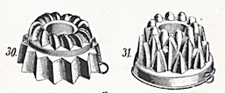

Ozdobne formy do tężejących kremów, auszpików i galaret
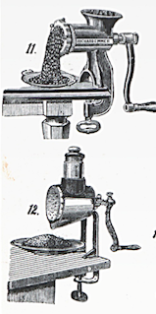

Maszynki do mielenia – pierwsza – mięsa, druga – bułki i tak powszechnie używanych w kuchni przedwojennej, nie tylko polskiej – mielonych migdałów. Ten akurat wynalazek stanowił niewątpliwe udogodnienie dla pań domu, gdyż w starszych książkach kucharskich, jeszcze z XIX wieku zalecano tłuczenie ich w moździerzu, na którą to czynność polecano przeznaczyć około godziny czasu

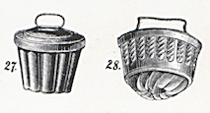

Formy do gotowania budyniów, takich prawdziwych – jak sprzed wojny a dziś już niemal zupełnie zapomnianych. Powstawały one na bazie ubitej piany z białek i dowolnych – słodkich lub wytrawnych dodatków gotowanych w specjalnej, zamykanej formie lub w serwecie w garnku wypełnionym wodą „na dwa palce”. Ta specyficzna technika pozwala na uzyskanie lekkiej, puszystej tekstury dania i wydobyciu całej gamy smaków. Najpopularniejszą ich formą były budynie gotowane z wykorzystaniem jarzyn. Podane w tak ozdobnej formie z sosem stanowiły podawaną odrębnie część posiłku.
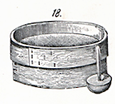

Sito do fasowania pasztetów i innych składników wymagających starannego przetarcia…
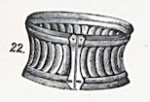
… oraz ozdobne formy do pasztetów pozwalające na ich efektowne podanie.
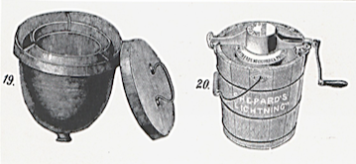

A dla ochłody w ciepłe dni – maszynka do kręcenia lodów popularnej kiedyś firmy Shepard’s Lightning, oraz forma do zamrażania deserów lodowych zwanych bomby, lub plombiery.”

Zadanie.
Opisz i narysuj swoją kuchnię marzeń – pracę pisemną wykonaj w zeszycie a rysunek na kartce papieru.

Zapamiętaj!
Kuchnia to wyjątkowe miejsce, a według wielu ludzi obok salonu to serce domu. To tam spędzamy dużo czasu. Wspólnie gotujemy obiady, przygotowujemy śniadania i kolacje. Kuchnia często jest połączona z jadalnią i staje się miejscem długich rozmów. Dlatego tak ważne jest, aby to pomieszczenie było przyjazne, funkcjonalne i posiadało klimat. Często nie przywiązujemy wagi do znajdującego się w kuchni wyposażenia i kompletujemy je zupełnie przypadkowo. Jednak to przedmioty którymi się otaczamy, kolorystyka, ich jakość oraz oświetlenie podświadomie wpływają na to, jak się w pomieszczeniach czujemy.

Prace proszę uzupełniać – odrabiać w zeszytach
– będą sprawdzone po zakończeniu nauki zdalnej.

Dziękuję !

